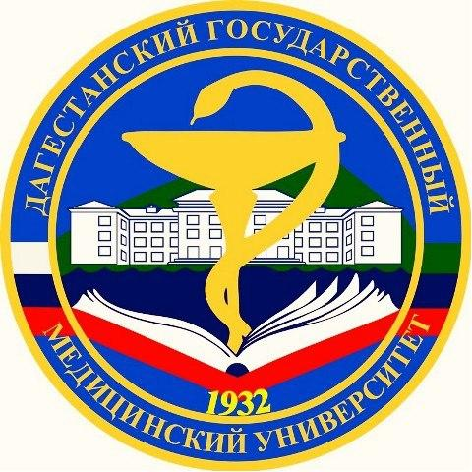Объединенный Совет Обучающихся Дагестанский Государственный Медицинский Университет

▬▬▬▬▬▬▬▬▬▬▬▬▬▬▬▬▬▬▬▬▬▬▬▬▬▬▬▬▬▬

ПРОТОКОЛ

II заседания

Объединенный Совет Обучающихся
20 октября 2017 г.

На заседании присутствовало: 43 из 45 членов Совета.

В ходе заседания Объединенного Совета Обучающихся с докладом на тему «Балльно-рейтинговая система активистов» выступил В.Т. Меджидов. Он рассмотрел перечень достижений при приеме в ординатуру. Предложил повысить баллы активистам от 2 до 20, создать общую анкету активиста, где будут начисляться баллы студентам-активистам при поступлении в ординатуру.

Предложения:
- За каждое достижение начислять определенное количество баллов, в зависимости от значимости;
- Ввести общую анкету активиста;
- Создать документы спорт клубу, который бы подтверждал членство в данном клубе;
- Рассмотреть анкету для спорт-клуба.

Также с докладом выступила Э.М. Меджидова на тему «Вопросы религии
и этический кодекс ДГМУ». Упомянула о Федеральном законе от 26 сентября 1997 года №125 «О свободе совести, вероисповедания и о религиозных объединениях».

Предложения:
- Внести поправки в этический кодекс ДГМУ по статье 4 - разрешение на ношение белого хиджаба на кафедрах вуза, с условием: на клинических кафедрах брать сменный головной убор.

В пункте «разное» было предложено:
- Создать список активистов пофакультетно для заместителей деканов, в связи с этим деканы будут предоставлять всю информацию об успеваемости активиста;
- Создание проекта «Cerebro» - студенты старших курсов создают команды для помощи первокурсникам в усвоении учебного материала;
- Установить кулеры с водой в каждом корпусе;
- Создание информационного стенда в каждом корпусе;
- Создание пункта психологической помощи;
- Организовать молодежный центр при ДГМУ (актовый зал или молодежный центр).

И. о. председателя ОСО З. И. Абусинова
Секретарь ОСО М. А. Нугаева

